Pripravljene igre so namenjene za zabavo, poskusite, mogoče vam bodo všeč.
Niso obvezujoče

ZABAVNE IGRE

BALON
Imamo dva stola, ki naj bosta oddaljena 2-3 metre. Vzamemo napihnjen balon, na njega nalepimo slamico in skozi slamico potegnemo vrvico. En del vrvice zavežemo na levi stol, drugi del vrvice pa na desni stol. Balon postavimo na začetek in igra se prične. Balon je potrebno s pihanjem spraviti na drugo stran. Zmaga tisti, ki to opravi najhitreje. Lahko štopamo, lahko pa pripravimo še dva stola in tekmovalca tekmujeta istočasno.

FFIŽOL NA GLAVO (ALI KARKOLI DRUGEGA)
Imamo dve vrečki s fižolom. V prostoru pripravimo stezo, po kateri bosta tekmovalca s fižolovo vrečko na glavi hodila ( pod mizo, okoli stola, levo-desno…). Zmaga tisti, ki pride prej na cilj, ne da bi mu vrečka padla z glave.

KATERI PREDMET JE TO
V vrečko damo 10 različnih stvari ( kocke,skodelico, avto, žogo, kaj plišastega…). Igralec s tipanjem prepoznava predmete. Zmaga tisti, ki ima več predmetov.

DVE RESNICI IN ENA LAŽ

Za to igro morate biti dober lažnivec s kančkom domišljije. Pravila so preprosta: vsak pove tri izjave o sebi, dve sta resnični, ena pa je laž. Ostali igralci morajo ugotoviti , katera izjava je neresnična.

MAMICA GRE NAKUPOVAT.

Mamica gre v trgovino, kjer bo kupila živilo, ki se mora začeti z vnaprej določeno črko.

Primer: "Mamica gre nakupovat nekaj na L." Igralci potem po vrsti imenujejo živila, ki se začenjajo na glas L.

KALODONT
Prvi igralec pove besedo, igralec za njim mora najti besedo na zadnji dve črki besede.
Ko nekdo izgovori besedo »kalodont«, je zmagovalec. Igralec za njim namreč ne bo našel besede, ki se začne na črki »nt«. Iskanje besede je lahko tudi časovno omejeno.

Igrica »NAJDI BESEDO NA A, PREDEN SE IZTEČE ČAS« in tako naprej po abecedi.

IME, PRIIMEK, ŽIVAL
Na vsako črko v abecedi poiščemo ime, priimek, državo, mesto, žival, blagovno znamko,….

ZAMISLI SI OSEBO
Eden od sodelujočih si zamisli osebo, ki jo vsi poznajo. Drugi postavljajo vprašanja, npr. »Ali ima očala? Ali je stara?« Tisti, ki si je osebo zamislil, lahko odgovarja samo z da ali ne.
Igro lahko igrate tudi tako, da določite število vprašanj.

Igrica »ZAMISLI SI ŽIVAL« pa je primerna predvsem za najmlajše, ker imajo zelo radi živali.

PAJKOVA MREŽA Z LEPILNIMI TRAKOVI, VRVJO, VOLNO….

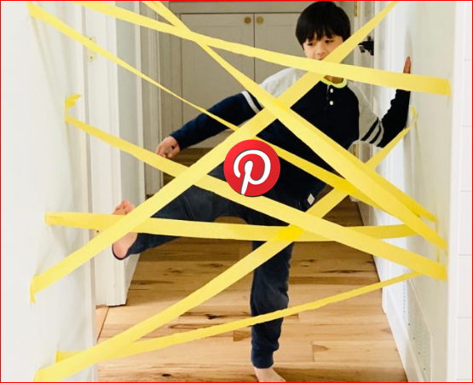

RISTANC, TWISTER, KOORDINACIJA IN MOTORIKA…. (ROKE, NOGE)

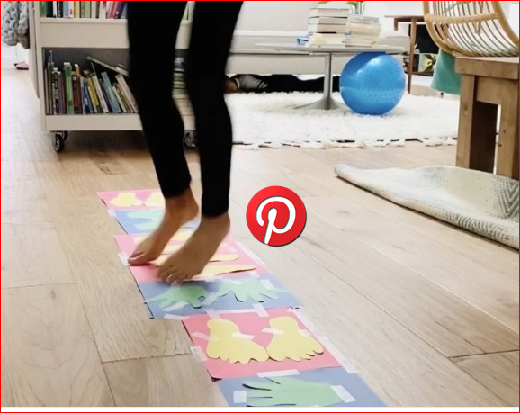
V primeru, da želite kakšna dodatna navodila mi lahko pišete preko maila.
Bodite dobro, bodite zdravi,

Rebeka

